A galeria Gravura Brasileira convida para a abertura da exposição "Investigações sobre a Paisagem"
litografias e impressões digitais do artista norte-americano Christy Wyckoff.

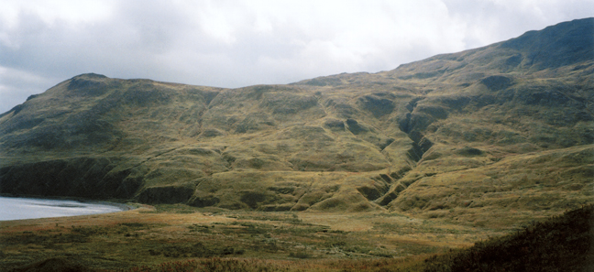

Persistence, gravura impressão jato de tinta, 1999

“Os trabalhos para esta exposição fazem parte de uma investigação em andamento sobre a paisagem. Grande parte do meu trabalho anterior focava a paisagem seca do deserto de Great Basin. Nesta exposição eu abandonei o deserto para mostrar as florestas perto de Portland onde vivo há 30 anos.

Seja pensando a floresta ou o deserto sou atraído pelos extremos. As monotipias se baseiam em minhas observações de restos de árvores, seja caídas ou cortadas. Estas árvores são parte do ciclo de vida e morte que eu busco retratar nas minhas pinturas, gravuras e desenhos.

Mas eu também sou fascinado pelas considerações formais. Eu olho para estes troncos e galhos e observo como eles se torcem uns sobre os outros, em relações bem complexas, indo para frente e para trás, na direção do observador e de volta para debaixo das sombras. Para mim, é um desafio intelectual tentar representar com exatidão as torções e volutas destes galhos. Eu poderia trabalhar diretamente no papel, mas escolhi fazer monotipias porque prefiro o modo como a tinta da aquarela seca na superfície da placa em contraste com o modo como ela se espalha quando aplicada diretamente no papel.
Impressões coloridas representam um segundo grupo nesta exposição. Muitos anos atrás quando eu comecei a explorar a relação entre fotografia e desenho eu suprimi o gesto e me empenhei a copiar a estrutura da retícula fotográfica. Com o aparecimento do Photoshop comecei a trabalhar diretamente dentro da fotografia para criar impressões híbridas de foto e desenho. Eu continuo a experimentar. Algumas destas impressões coloridas parecem mais próximas da fotografia pura e outras se aproximam mais do desenho.
No entanto, para mim, elas são todas gravuras e mostram um papel da gravura: um ponto de encontro importante entre a fotografia e o desenho “.

Depoimento do artista Christy Wyckoff para a exposição na galeria Gravura Brasileira em Janeiro de 2007.

Abertura: 9 de janeiro, terça-feira, 19h00 às 22h00
Período de exposição: de 10 de janeiro a 24 de fevereiro de 2007.
Local: GRAVURA BRASILEIRA
Rua Fradique Coutinho, 953, Vila Madalena, ao lado da livraria da Vila
Fones: 3097.0301 e 3097.9193
Horários: segunda-feira a sexta-feira: 10/18hs e sábado: 11/14hs
Internet: www.cantogravura.com.br

Currículo do artista:
Christy Wyckoff nasceu em Seattle, Washington, no noroeste de EUA e cresceu no interior do estado de Oregon. Formou-se em gravura na Universidade de Oregon e cursou mestrado em gravura na Universidade de Washington. Atualmente mora em Portland.
Começou a ensinar na Pacific Northwest College of Art em 1978. Em 1979, Wyckoff foi um dos fundadores da Blackfish Gallery, uma galeria de arte cooperativa que ainda funciona em Portland. Participa em uma exposição coletiva importante: "In Touch: Nature, Ritual and Sensuous Art from the Northwest", curada por Lucy Lippard. Exibe seu trabalho no Greg Kucera Gallery em Seattle, no Alternative Museum em Nova Iorque e em várias exposições coletivas no Portland Art Museum.
Ganhou a Bolsa de Comissão de Arte de Oregon em 1979
Recentemente, Wyckoff foi co-curador de exposição, "Northwest Masters: Forgotten Prints from 1910-1945" (Mestres do Noroeste: Gravuras Esquecidas de 1910-1945) no Portland Art Museum. A exposição mostra o início da arte da gravura no noroeste dos EUA.
Christy Wyckoff é professor na Pacific Northwest College of Art e chefe de departamento de gravura. Em 2005, ganhou o terceiro prêmio Ray Trayle por Gravura. Seu trabalho está em várias coleções, dentre elas, o Museu de Arte Metropolitano de Nova Iorque, a Biblioteca Publica de Nova Iorque e a coleção Vivian e Gordon Gilkey do Museu de Arte de Portland. Wyckoff realizou residências em Portugal, Brasil e Japão e atualmente é um artista visitante no Departamento de Artes Visuais na Escola de Comunicações e Artes da Universidade de São Paulo.

